THEME 1 : L’organisation fonctionnelle du vivant
Chapitre 4 : Les mécanismes de l’évolution

TP9 – la formation de nouvelles especes
Situation déclenchante
Début de conférence de guillaume Lecointre sur les espèces
http://www.canal-u.tv/video/universite_de_tous_les_savoirs_au_lycee/la_notion_d_evolution_guillaume_lecointre.5730

Activites et criteres de reussite
Exploiter les documents des exemples de la Salamandre et des cichlidés pour dégager des mécanismes possibles conduisant à a formation d’une nouvelle espèce.

COMPÉTENCES
Connaissances
Toutes les populations se séparent en sous-populations au cours du temps à cause de facteurs environnementaux (séparations géographiques) ou génétiques (mutations conduisant à des incompatibilités et dérives). Cette séparation est à l'origine de la spéciation.
Capacités :
- Recenser, extraire et organiser des informations
- Communiquer dans un langage scientifique approprié
Attitude :
- Comprendre la nature provisoire, en devenir, du savoir scientifique
DOCUMENTS ET MATÉRIEL FOURNIS
Exemple A : L’exemple des Salamandres de Californie + Google Earth + Fiche technique
Exemple B : L’exemple des Cichlidés

Critères de réussite | autoévaluation
Exemple des Salamandres :  - Le fichier salamandre.kmz correctement chargé dans Google Earth.  - Les fonctionnalités du logiciel correctement exploitées.  - Description des différentes populations de salamandre (couleur, situation géographique et habitat) dans un tableau.  - Les mécanismes évolutifs qui ont permis la formation de deux espèces différentes sont expliqués.  Exemple des cichlidés :  - Description des deux espèces de poissons  - Les mécanismes évolutifs responsables de l’apparition des deux espèces sont expliqués. | ☹ 😐 ☺  ☹ 😐 ☺  ☹ 😐 ☺  ☹ 😐 ☺  ☹ 😐 ☺  ☹ 😐 ☺

EXEMPLE A : LES SALAMANDRES DE CALIFORNIE

Document 1 : Exploitation du fichier Salamandre dans Google Earth

- Lancer Google Earth
- Charger le fichier SalamandreTS.kmz depuis le dossier SVT de votre classe sur le réseau
- A partir des différents fichiers fournis :
- Comparer les différents phénotypes (caractères observables d’un individu) et milieux de vie des populations de Salamandre.
- Comparer les phénotypes des différentes populations de Salamandre du nord au sud.
- Expliquer comment sont apparues deux espèces différentes de Salamandre au sud.

EXEMPLE B : LES CICHLIDES DU LAC APOYO

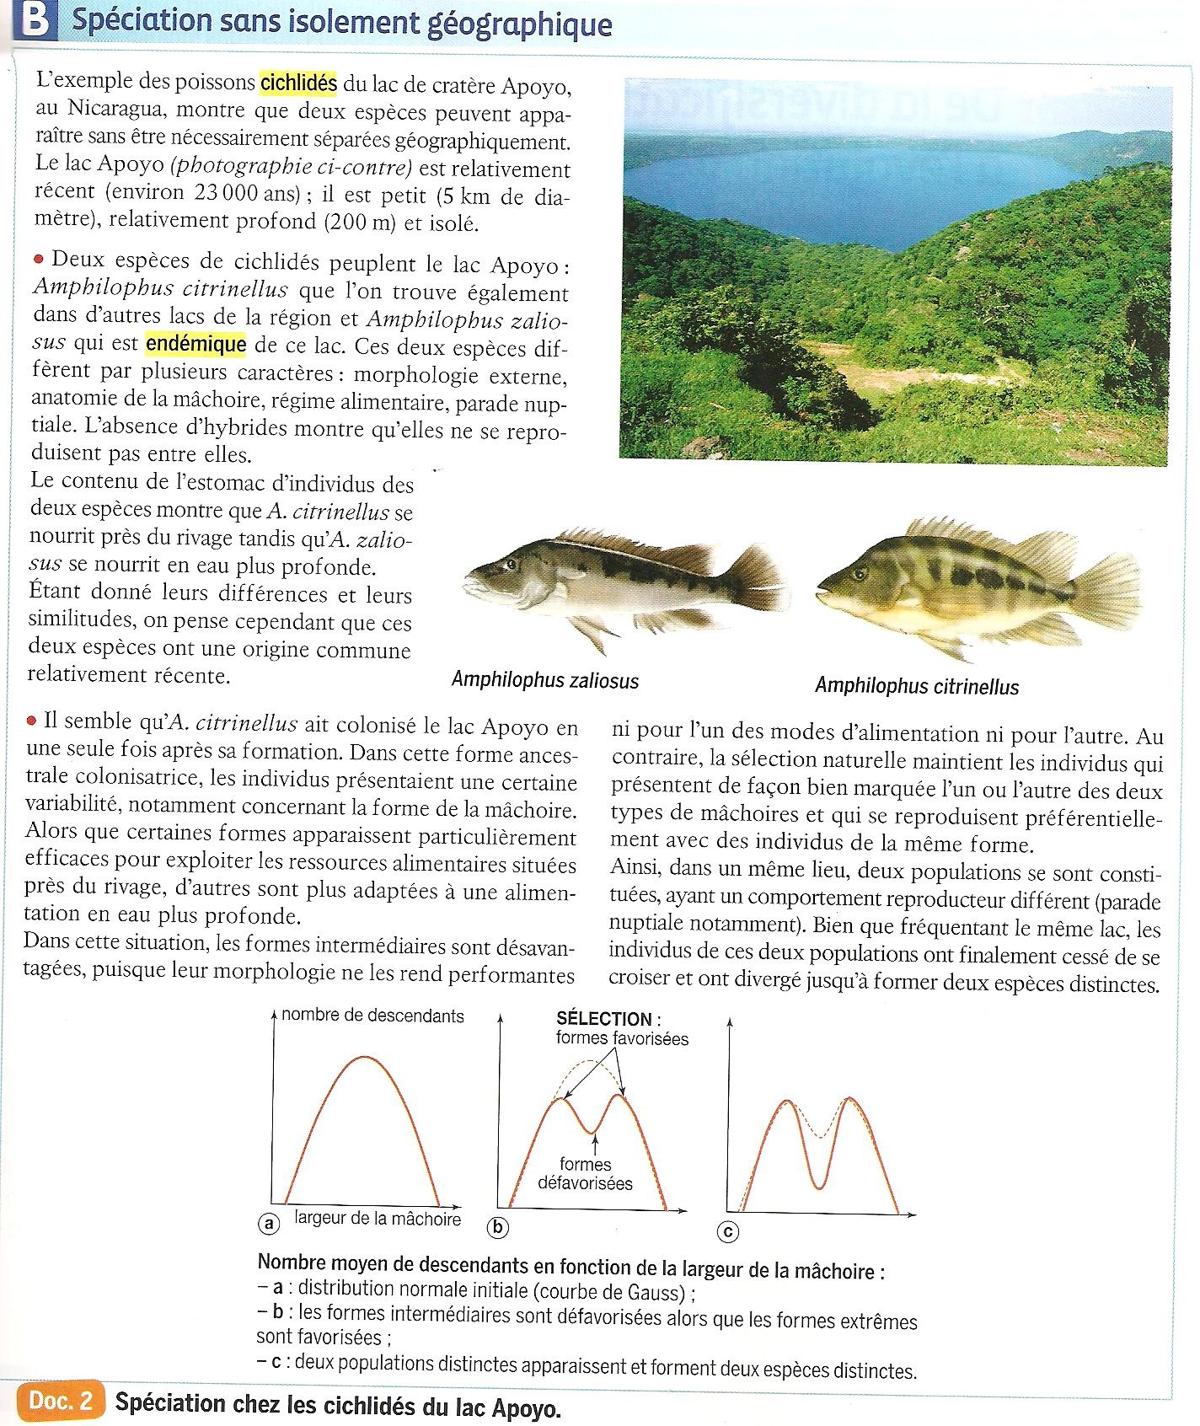

Correction du TP9 :

Activité 1 : Mécanismes de la spéciation
Exemple des Salamandres de Californie :
- Répartition géographique et caractéristiques des salamandres :
Toutes les Salamandres présentent des aires de répartition différentes mais jointives.
Du côté Est de la vallée de San Joachim, on croise 3 populations de Salamandre. Plus on descend vers le sud, plus ces salamandres présentent une couleur vive.
Du côté ouest de la vallée de San Joachim, on croise 3 populations de Salamandre. Plus on descend vers le sud, plus ces salamandres présentent des tâches de couleur vive de plus en plus grandes.
- Relations de parenté :
D’après l’arbre présenté, on constate que la population qui a divergé le plus tôt des autres est E. e. oregonenis.
Puis ont divergé les deux populations de la côte Est avec une couleur vive qui sont plus proches.
Enfin, on constate que les populations avec tâches sont plus récentes et plus proches les unes des autres.
- Interfécondité :
On constate que deux populations dont les aires de répartition sont jointives sont interfécondes : les salamandres de couleurs vives entre elles et les salamandres tachetées entre elles. Par contre E. e. eschscholtzii et klauberi ne sont pas interfécondes.
On en déduit que E. e. eschscholtzii et klauberi sont devenues deux espèces distinctes.
- Scénario évolutif :
La population ancestrale des Salamandres vivait au nord de la vallée de San Joachim. En migrant, les salamandres ont formé des populations différentes. Du côté Est, les Salamandres ont subi sélection naturelle et dérive génétique : on obtient des populations qui miment la couleur d’animaux venimeux pour se protéger des prédateurs. Du côté ouest, les Salamandres ont subi sélection naturelle et dérive génétique : on obtient des populations qui se camouflent dans leur environnement pour se protéger des prédateurs.
Lorsque les populations se rencontrent au sud de la vallée, elles sont devenues des espèces différentes.
Exemple des Poissons du lac Apoyo
Au sein du lac Apoyo, il existe deux espèces de cichlidés : l’une vit et se nourrit près des rivages et l’autre se nourrit en eaux plus profonde. Ces deux espèces auraient la même origine.
Au sein de la population ancestrale, les individus présentant une mâchoire adaptée à la végétation du rivage ont été sélectionnés et se sont reproduit ensemble. De même, ceux présentant une mâchoire adaptée à la végétation d’eau profonde ont été sélectionnés et se sont reproduit ensemble.
Cela a aboutit à la formation de deux espèces différentes dans un même milieu.
Synthèse :
Plusieurs mécanismes peuvent être à l’origine de nouvelles espèces :
- Un isolement géographique de longue durée qui laisse les populations évoluer différemment pour aboutir à un isolement reproduction.
- Une barrière comportementale qui sépare deux populations différentes dans un même milieu qui finissent par ne plus se reproduire entre elles et présentent l’isolement reproducteur.
Synthèse :
La formation de nouvelles espèces (=spéciation), provient d’une évolution séparée de deux populations d’une même espèce initiale. Cette évolution différente provient d’un isolement lié à l’existence d’une barrière : géographique dans l’exemple des salamandres, et comportementale pour les Cichlidés. L’isolement entre ces deux populations permet une évolution particulière qui peut suivre deux voies différentes par les phénomènes de dérive génétique et de sélection naturelle.

